
Kasutusjuhend
Silikoonist üliimav ääristeta haavaside
Toote kirjeldus
Silikoonist üliimav ääriseta side tagab tõhusa eritise kontrolli ja õrna kleepuvuse nahale. Mitmekihiline ülesehitus muudab selle ideaalseks mõõduka kuni rohke eritisega haavadele. Silikoonist haavakontaktkiht juhib vedelikku ülespoole ega kleepu haavakoha külge, sellel on mikrokinnituv silikoonist liides ja piirid, nii et sideme kinnitamiseks ei ole vaja lisamaterjale. Kiirelt vedelikku imav kiht jaotab eritise ühtlaselt ülespoole imavasse kihti; keskne imav kiht sisaldab SAP-polümeeri, mis tagab suurepärase imavuse ja kinnipidamise; vedelikku tõrjuv aluskiht vähendab vedeliku läbilaskmist ning selle auru läbilaskvad omadused parandavad hingavust ja eritise juhtimise omadusi.
Näidustused/kasutus
Silikoonist üliimav ääriseta side on näidustatud mõõduka kuni rohke eritisega haavade korral, nagu diabeetiline jalahaavand, rõhu all olev haavand, jala veeni- ja arteriaalsed haavandid, esimese ja teise astme põletushaavad, operatsioonijärgsed haavad ja traumaatilised haavad. See on ainult professionaalseks kasutamiseks ja ühekordseks kasutamiseks mõeldud haavaside. Side võib olla paigaldatud kuni seitsmeks päevaks ja selle kandmise aeg peaks sõltuma eritise hulgast. Kuid seda ei tohiks kasutada pidevalt kauem kui 30 päeva.
(Sideme kasutamise võib katkestada, kui see asendatakse kohe sama sidemega, seda loetakse meetodi pideva kasutamise pikendamiseks. Sellest põhimõttest lähtuvalt on määratletud pideva kasutamise kestvuseks 30 päeva).
Vastunäidustused
1. Mitte kasutada esmase ravina veritsevatel ja kuivadel haavadel.
2. Ärge kasutage sügavate haavade puhul, kuna side paisub eritise absorbeerimisel.
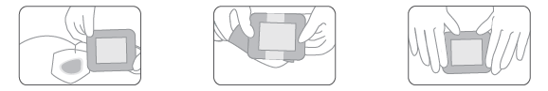
Kasutusjuhend

1) Puhastage haava piirkond tavaliste protseduuride kohaselt. Veenduge, et haava ümbritsev nahk on kuiv.
2) Tooted tuleb enne kasutamist hoida puhtana ja steriilsena, mitte kasutada, kui pakend on kahjustatud. Valige sidemete suurus nii, et need ulatuksid haavaservadest vähemalt 2–3 cm üle. Enne kasutamist kontrollige haava infektsioonimärkide suhtes, infektsiooni ilmnemisel pöörduge tervishoiutöötaja poole.
3) Eemaldage PE-kile, seejärel asetage side ettevaatlikult otse haavapinnale, kusjuures sideme silikoonikiht asetatakse haavapinnale.
Vahetamise sagedus
Side võib jääda haavale kuni seitsmeks päevaks, kuid kandmise aeg peaks sõltuma eritise kogusest.
Hoiatused ja ettevaatusabinõud
1. Haava tuleb kontrollida infektsiooni tunnuste suhtes vastavalt kliinilisele tavale ja saada nõuetekohast ravi.
2. See toode on ühekordselt kasutatav ja seda ei saa uuesti kasutada.
3. Ärge kasutage, kui pakend on kahjustatud või avatud.

Ladustamise tingimused
Tuleb ladustada kuivas, ventileeritavas, mittesöövitavas gaasikeskkonnas, eemal tulest ja tuleohtlikest materjalidest. Palun lugege kasutusjuhendit enne kasutamist.

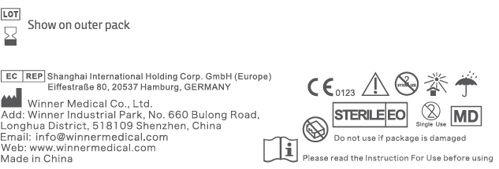
Suurus : 20x20 cm N10

